报考系统操作指引文档

- 引言
本文档主要用于指引考生进行线上报考、打印准考证、查看成绩等操作。若在实际运行过程中流程有变化，请及时留意学校官网信息及手机短信通知。
- 流程说明
序号 | 流程名称 | 说明
1 | 注册并登录 | 考生进行账号注册及登录
2 | 填写个人信息 | 考生登录系统后，在线上填写好个人相关信息。
3 | 岗位报名及确认 | 考生选择好应聘的岗位，并在规定的报名时间内完成线上报考。
4 | 打印笔试准考证 | 报考后留意是否收到短信或个人邮件提醒，并登录系统打印笔试准考证。
5 | 线下现场参加笔试 | 根据准考证信息，在考试当天前往考点完成笔试。  （若无需参与笔试的考生，可直接参与面试）
6 | 打印面试准考证 | 留意是否收到面试安排的短信或个人邮件提醒，登录系统打印面试准考证。
7 | 线下现场参加面试 | 依照面试准考证地点及时间，前往考点参与面试
8 | 查看成绩 | 考生登录系统查看个人成绩

3、相关操作说明

3.1、注册并登录
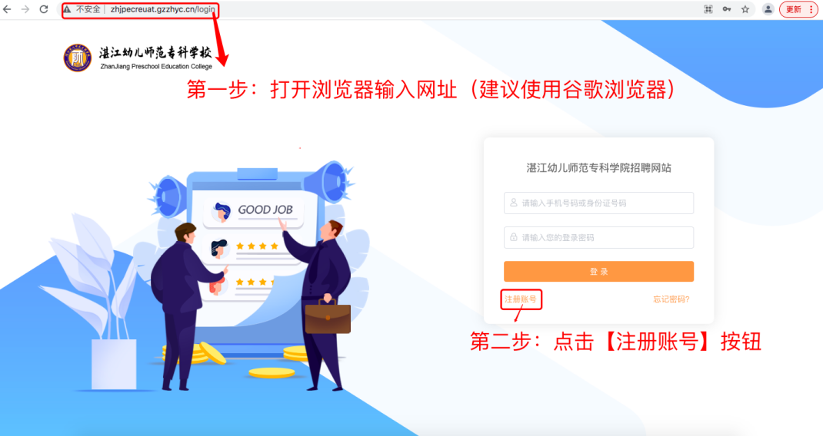
图：3.1-1
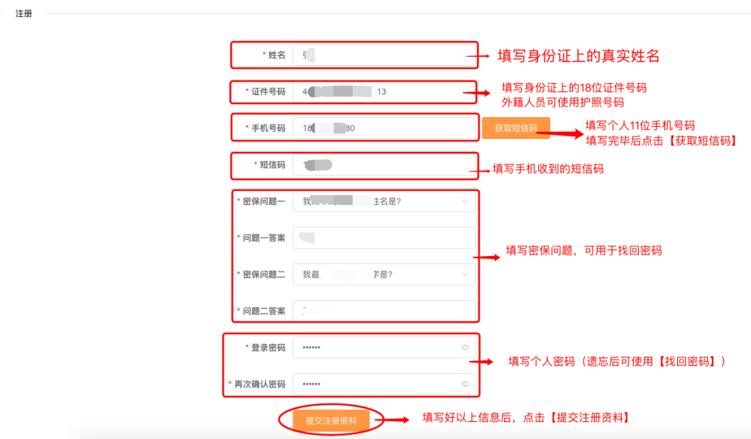
图：3.1-2

[说明]：
- 第一步：打开浏览器（建议使用谷歌浏览器），输入访问地址：http://zp.zhjpec.edu.cn/
- 第二步：界面登录对话框左下角点击【注册账号】按钮后，会打开新注册页面
- 第三步：在注册页面中，按图：3.1-2 填写好相关信息并提交。
- 第四步：完成注册账号后，可使用手机号码或身份证号码登录系统。
[注意]：一个证件号码（身份证或护照号码）只能注册一个账号，若忘记密码，可通过登录页的【忘记密码？】功能找回

3.2、个人信息填写

3.2.1、上传个人照片
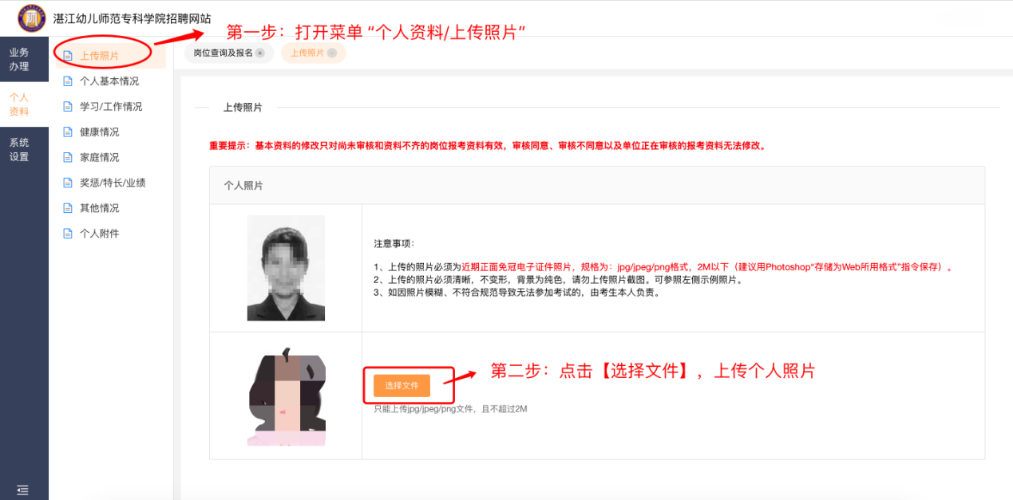
图：3.2.1-1

[说明]：
- 第一步：打开菜单“个人资料-》上传照片”进入页面，如图：3.2.1-1。
- 第二步：按照要求上传个人免冠照片，点击【选择文件】。选择完毕后点击【确认/打开】即可上传。
[注意]：上传的照片必须为近期正面免冠电子证件照片，规格为：jpg/jpeg/png格式，2M以下，照片必须清晰，不变形，背景为纯色，请勿上传照片截图。如因照片模糊、不符合规范导致无法参加考试的，由考生本人负责。

3.2.2、个人基本情况
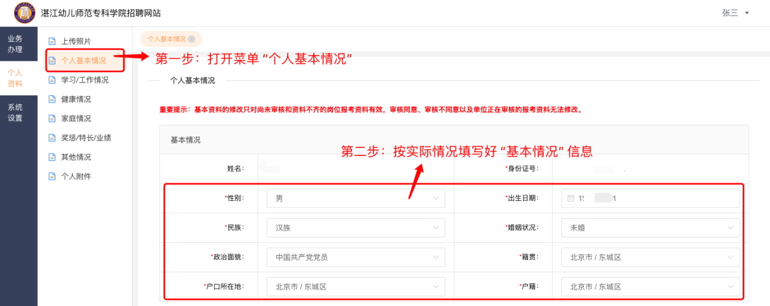
图：3.2.2-1
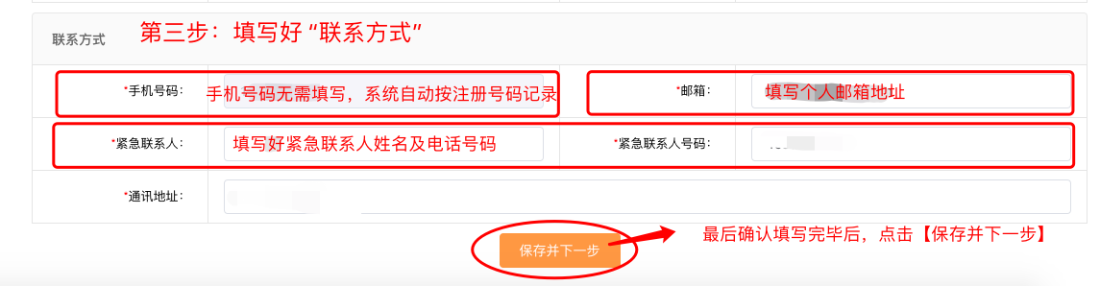
图：3.2.2-2

[说明]：
- 第一步：打开菜单“个人资料-》个人基本情况”进入页面，如图：3.2.2-1。
- 第二步：按实际情况填写好“基本情况”信息，其中带“*”为系统必填信息
- 第三步：按图：3.2.2-2要求填写好“联系方式”，填写完毕后点击“保存并下一步”。
[注意]：手机号码及邮箱务必填写正确，用于接收系统信息（可收到打印准考证及面试时间、地点等通知）

3.2.3、学习/工作情况
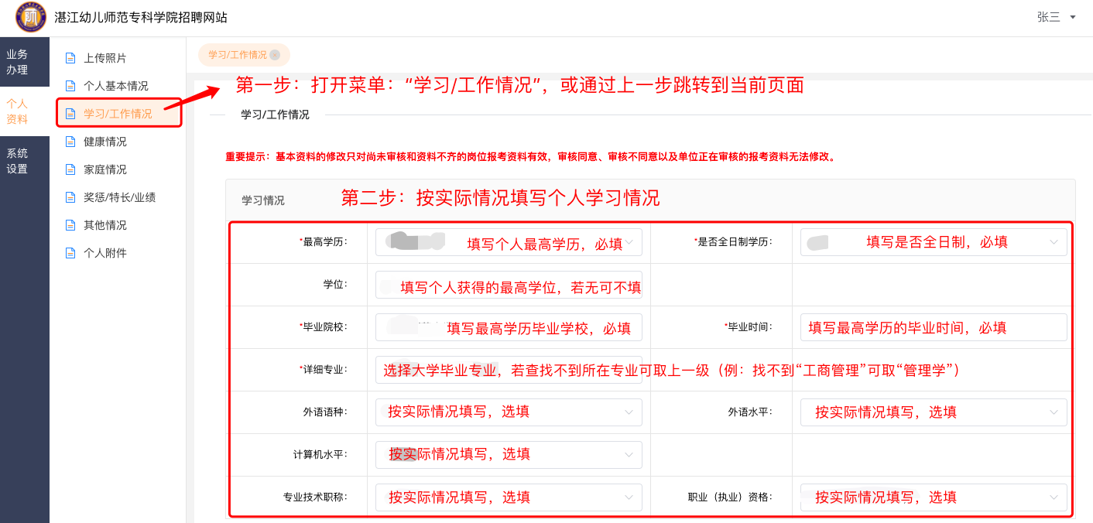
图：3.2.3-1
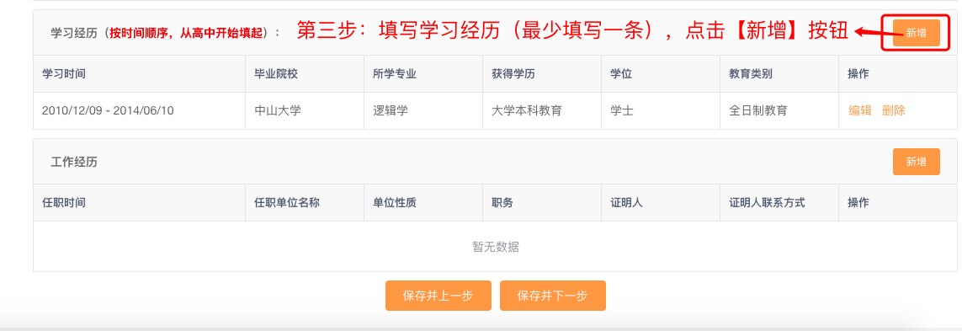
图：3.2.3-2
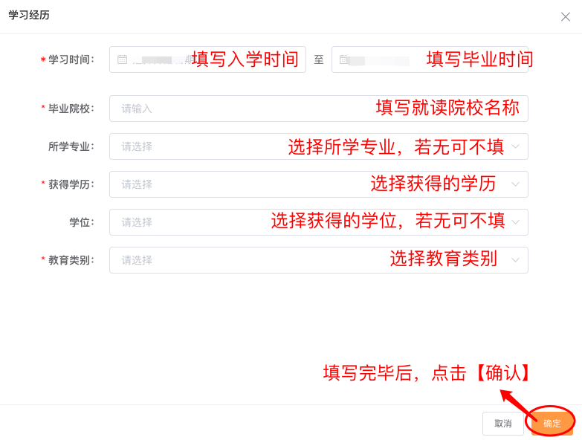
图：3.2.3-3
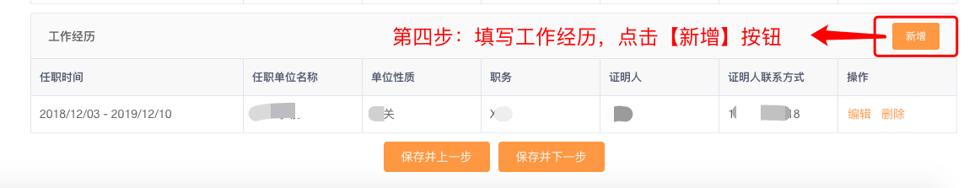
图：3.2.3-4
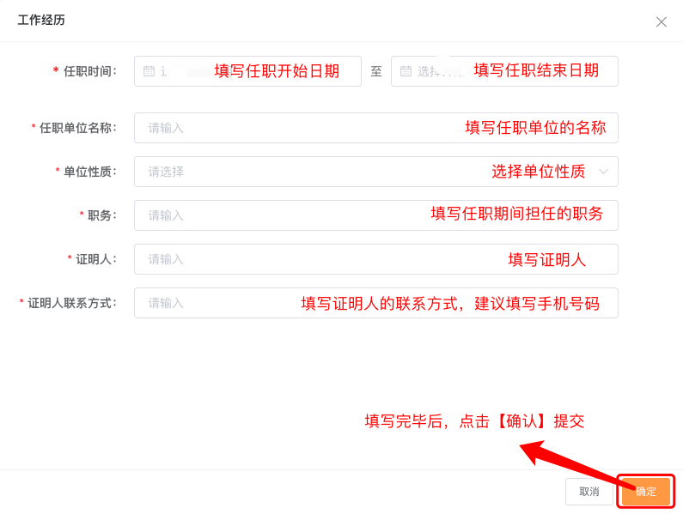
图：3.2.3-5

[说明]：
- 第一步：打开菜单“个人资料-》学习/工作情况”进入页面，如图：3.2.3-1。
- 第二步：按图：3.2.3-1要求填写好学习情况信息。
- 第三步，填写“学习经历”（至少填写一条），如图：3.2.3-2。点击【新增】按钮后，可在表单中填写信息，如图：3.2.3-3
- 第四步：填写“工作经历”，如图：3.2.3-4。点击【新增】按钮后，可在表单中填写信息，如图：3.2.3-5
- 第五步：填写完本页信息后，点击【保存并下一步】可跳转下页继续填写“健康情况”
[注意]：若最高学历为“大学专业教育”以下 ，详细专业为非必填。

3.2.4、健康情况
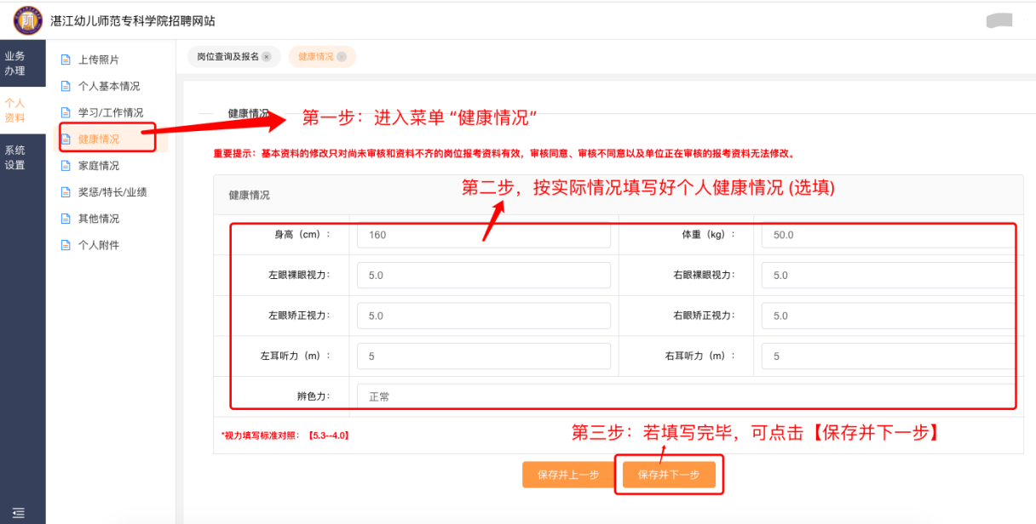
图：3.2.4-1

[说明]：
- 第一步：打开菜单“个人资料-》健康情况”进入页面，如图：3.2.4-1。
- 第二步：按照要求填写好个人健康情况。
- 第三步：填写完后点击【保存并下一步】。
[注意]：左右眼视力输入值需在正常范围内：5.3--4.0

3.2.5、家庭情况
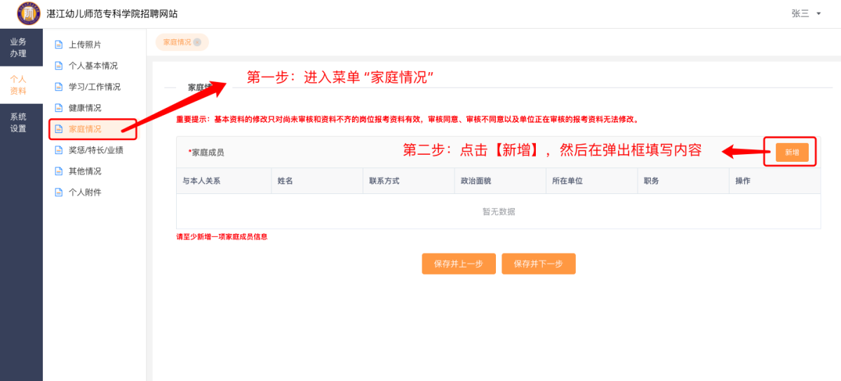
图：3.2.5-1
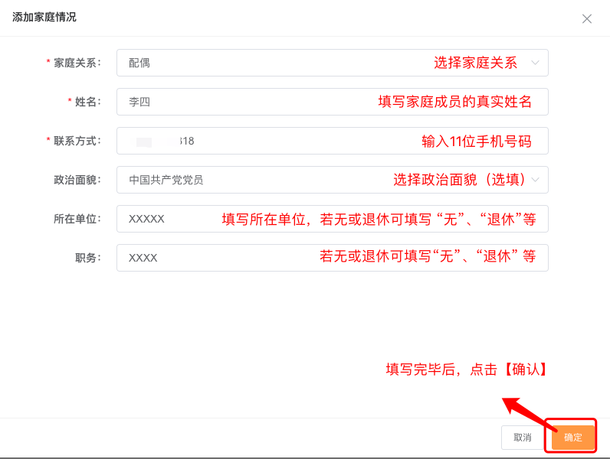
图：3.2.5-2
[说明]：
- 第一步：打开菜单“个人资料-》家庭情况”进入页面，如图：3.2.5-1。
- 第二步：点击【新增】按钮，如图：3.2.5-1。
- 第三步：在弹出框中输入家庭成员信息，如图：图：3.2.5-2
- 第四步：填写完毕后，点击【保存并下一步】
[注意]：家庭成员最少要填写一名

3.2.6、奖惩/特长/业绩
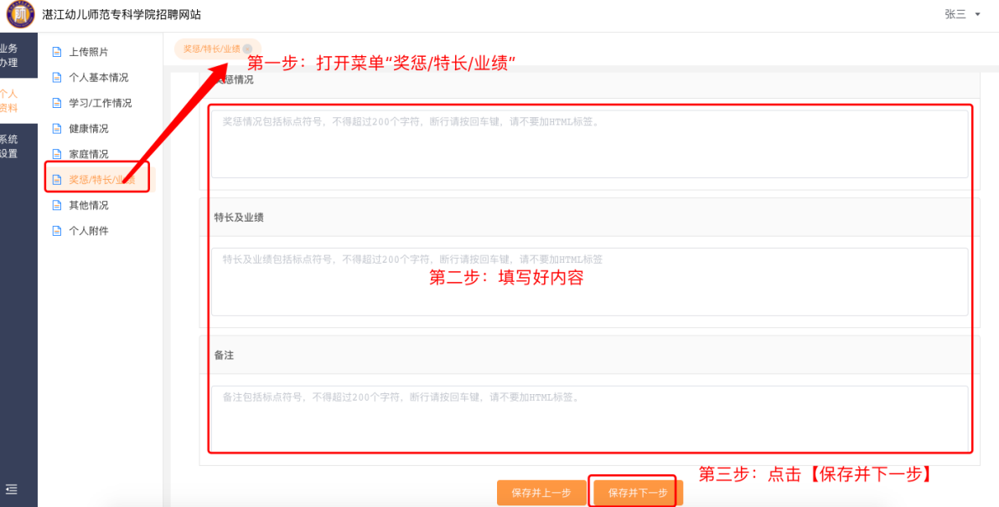
图：3.2.6-1

[说明]：
- 第一步：打开菜单“个人资料-》奖惩/特长/业绩”进入页面，如图：3.2.6-1。
- 第二步：按实际情况填写好内容。
- 第三步：填写完毕后，点击【保存并下一步】

3.2.7、其他情况
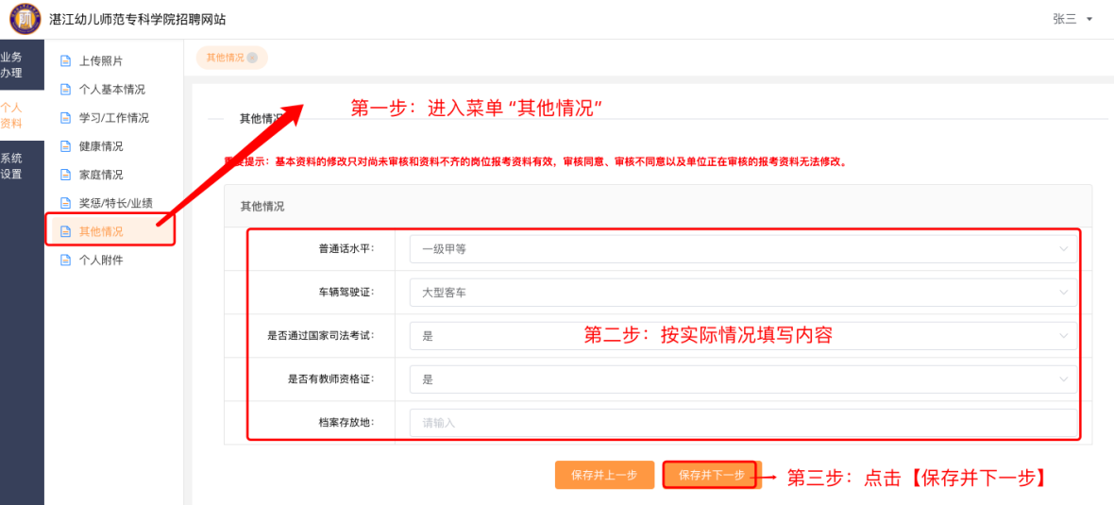
图：3.2.7-1

[说明]：
- 第一步：打开菜单“个人资料-》其他情况”进入页面，如图：3.2.7-1。
- 第二步：按实际情况填写好内容。
- 第三步：填写完毕后，点击【保存并下一步】

3.2.8、个人附件
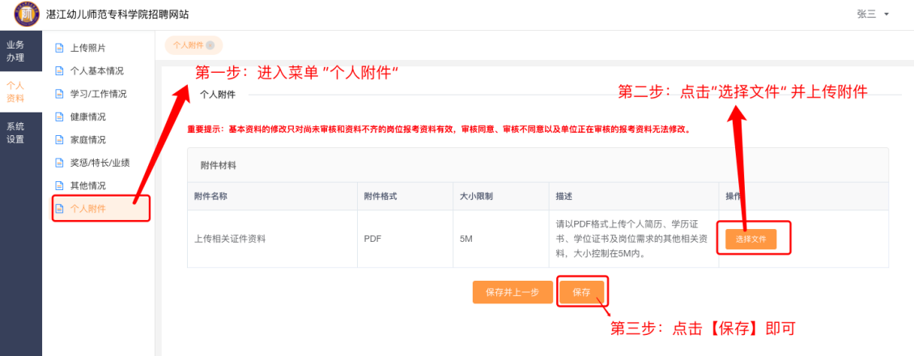
图：3.2.8-1

[说明]：
- 第一步：打开菜单“个人资料-》个人附件”进入页面，如图：3.2.8-1。
- 第二步：点击【选择文件】，选择完毕后点击【确认/打开】即可上传。
- 第三步：点击【保存】即可
[注意]：附件内容只要包含但不限于个人简历、学历证书、学位证书及岗位需求的其他相关资料等，请先转PDF格式后再上传，单个文件大小控制在5M以内。

3.3、岗位查询及报考
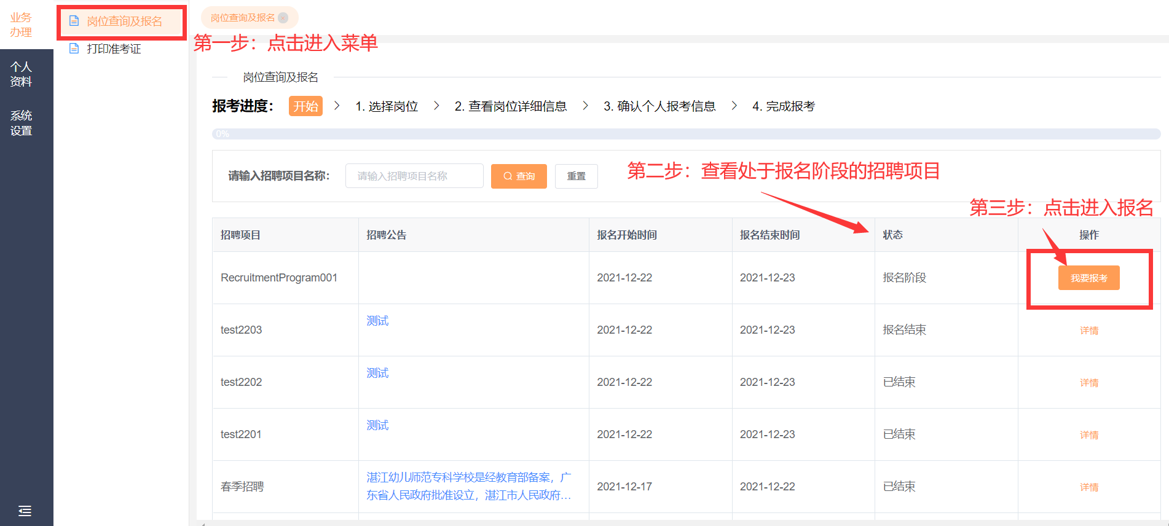
图：3.3-1

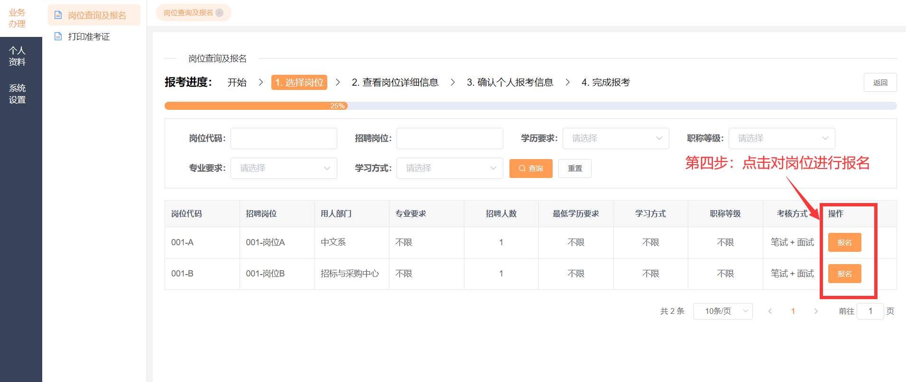
图：3.3-2

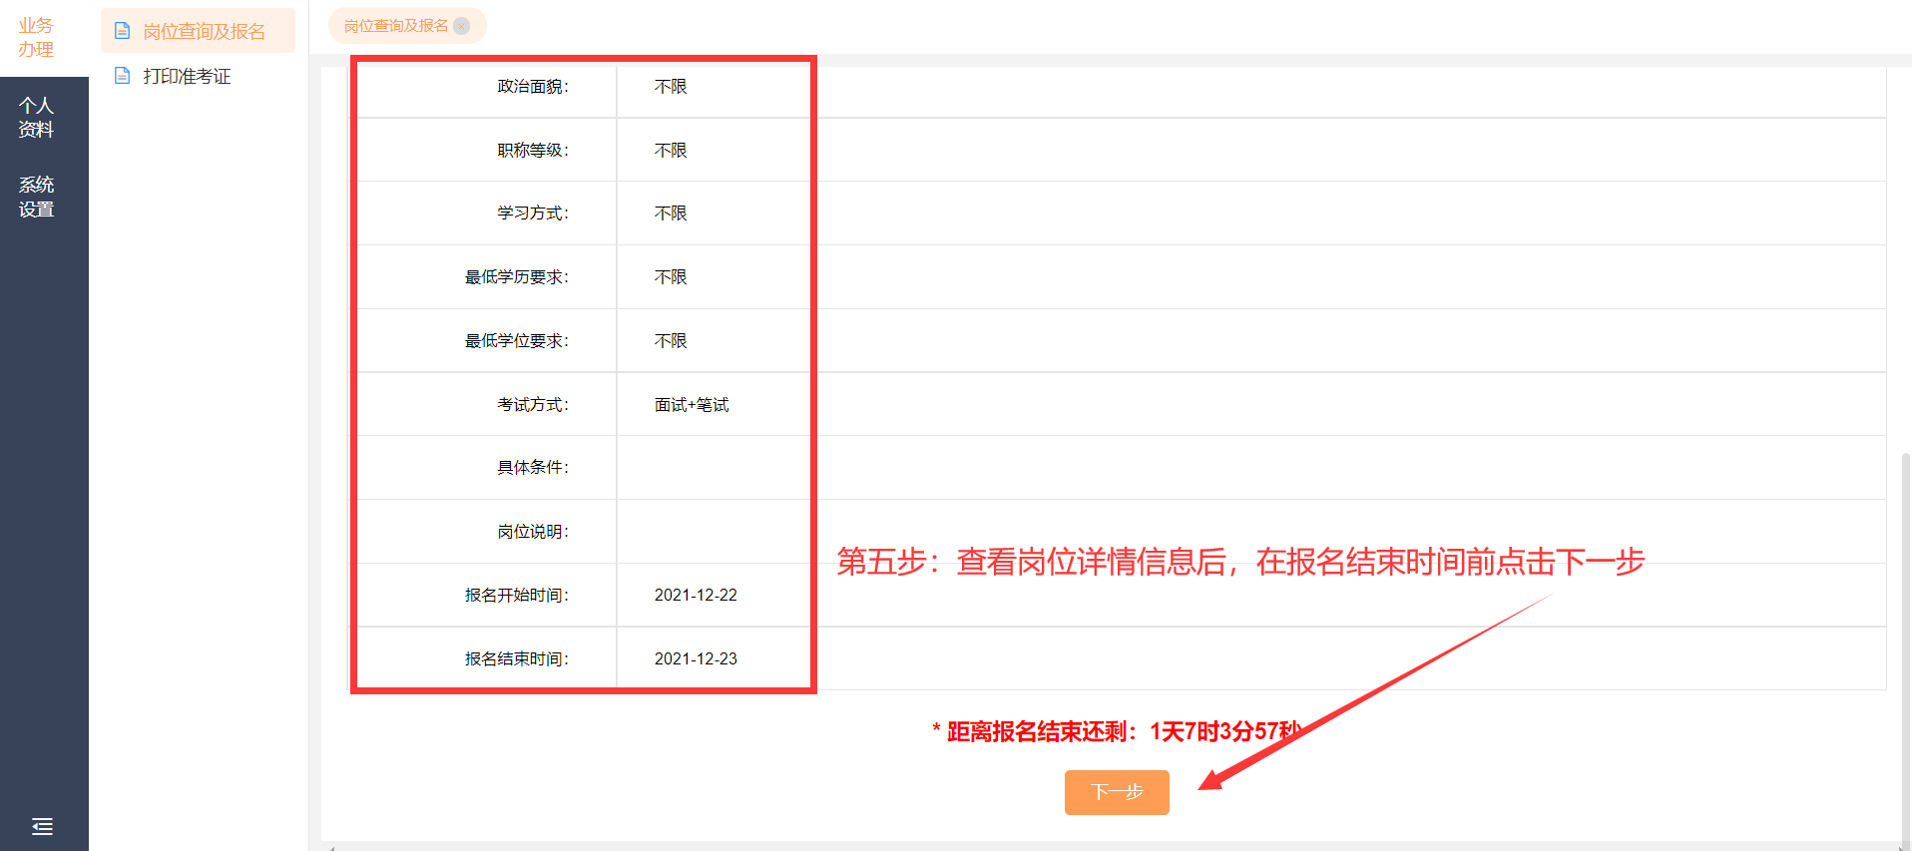
图：3.3-3

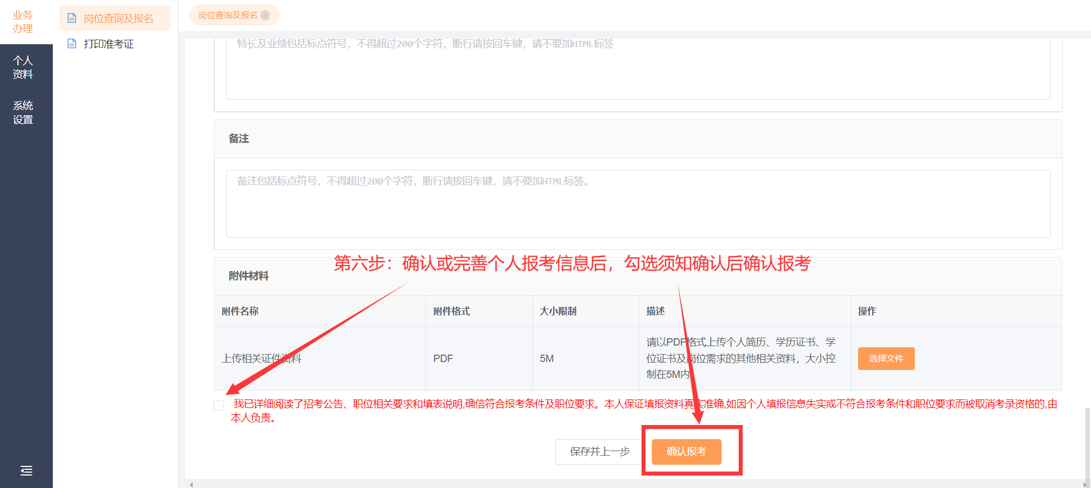
图：3.3-4

[说明]：
- 第一步：打开菜单“业务办理-》岗位查询及报考”进入页面，如图：3.3-1。
- 第二步：查询招聘项目，处于报名阶段的招聘项目可进行报名。
- 第三步：点击【我要报名】进入招聘项目查询其招聘岗位。
- 第四步：点击【报名】对招聘岗位进行报名，进入查看岗位详情信息页面。
- 第五步：查看招聘岗位的详情信息后，在报名结束时间前点击【下一步】。
- 第六步：确认或完成个人报考信息后，点击【确认报考】完成报名。
[注意]：提交前需核实个人信息，一个人只能报考一个岗位（不允许同时报考多个岗位）。

3.4、打印准考证
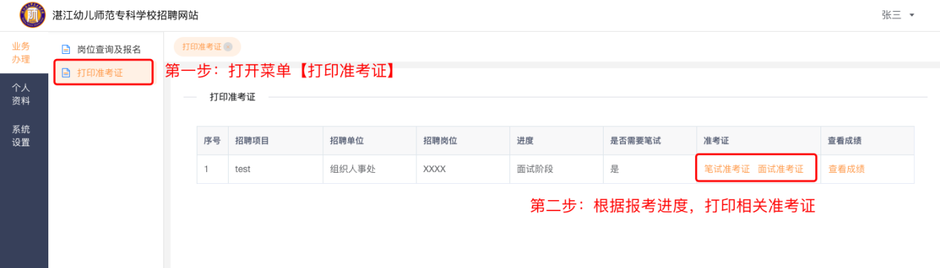
图：3.3-5
[说明]：
第一步：打开菜单“业务办理-》打印准考证”进入页面，如图：3.3-5。
第二步：选择本次报考的岗位信息，可看到【笔试准考证】、【面试准考证】的按钮（免笔试的考生只需打印面试准考证即可），考生根据情况下载对应的准考证，浏览器会打开新窗口，下载准考证（PDF格式）后，请自行再进行打印。
[注意]：1、若打印准考证时，显示“暂未安排笔试，请留意通知”，则需等待校方安排考试后才能打印准考证；2、若看不到【面试准考证】则需等面试安排通知短信后，再登录系统查看并打印 3、下载准考证时，个别浏览器可能会拦截，请先解除拦截（同时建议使用IE9以上或Chrome浏览器）

3.5、查看成绩
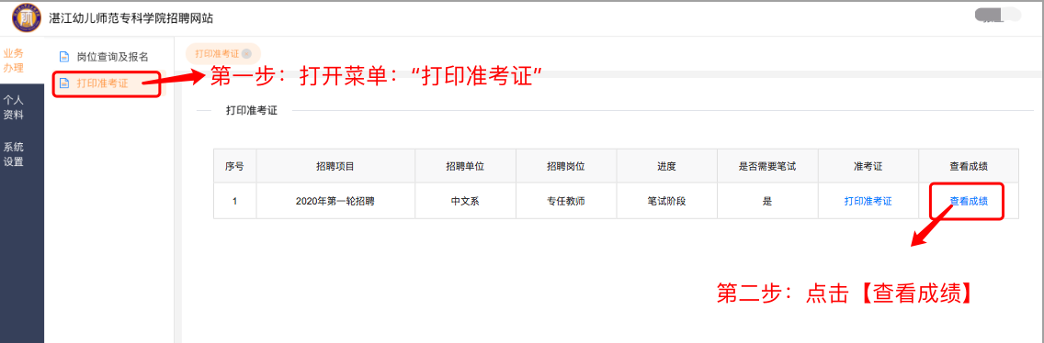
图：3.3-6
[说明]：
第一步：打开菜单“业务办理-》打印准考证”进入页面，如图：3.3-6。
第二步：选择本次报考的岗位信息，点击【查看成绩】

3.6、导出报名表
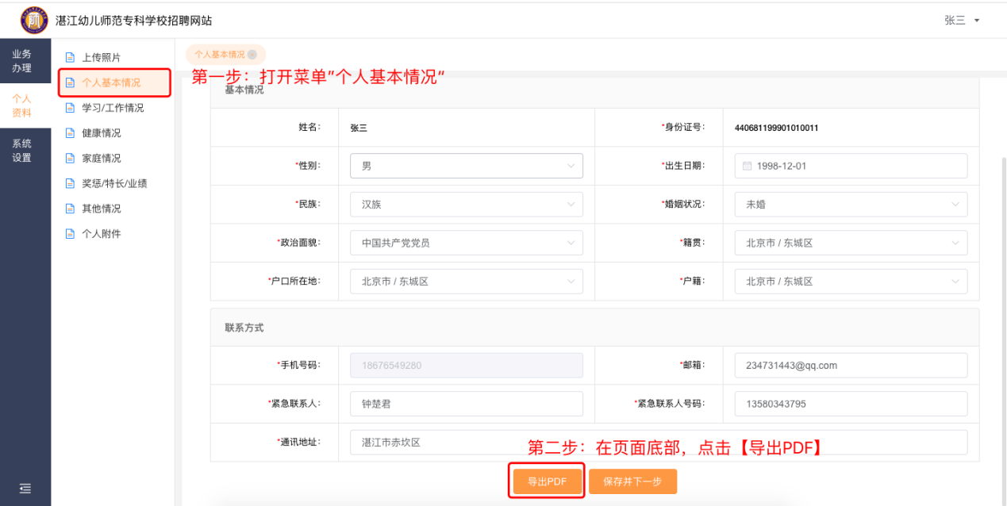
图：3.3-7
[说明]：
第一步：打开菜单“个人资料-》个人基本情况”进入页面，如图：3.3-7。
第二步：在页面底部找到按钮【导出PDF】，点击后即可导出
[注意]：导出PDF时，个别浏览器可能会拦截，请先解除拦截（同时建议使用IE9以上或Chrome浏览器）

